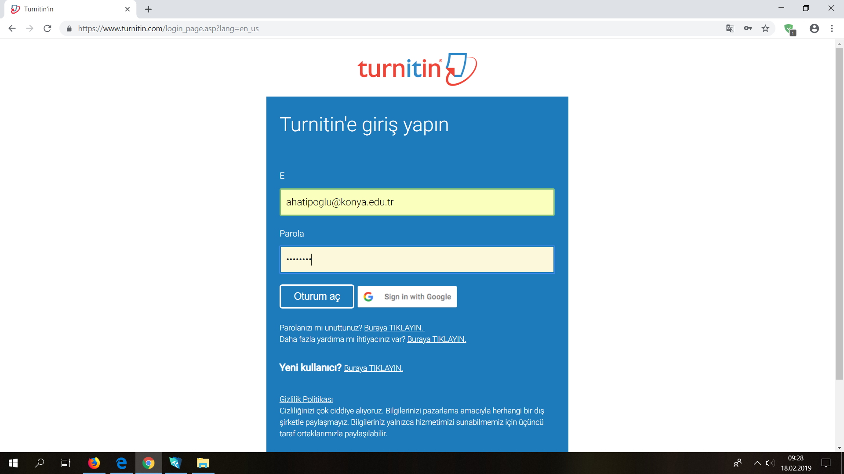

- Turnitin hesebınıza kendi şifreniz ile giriş yapınız.

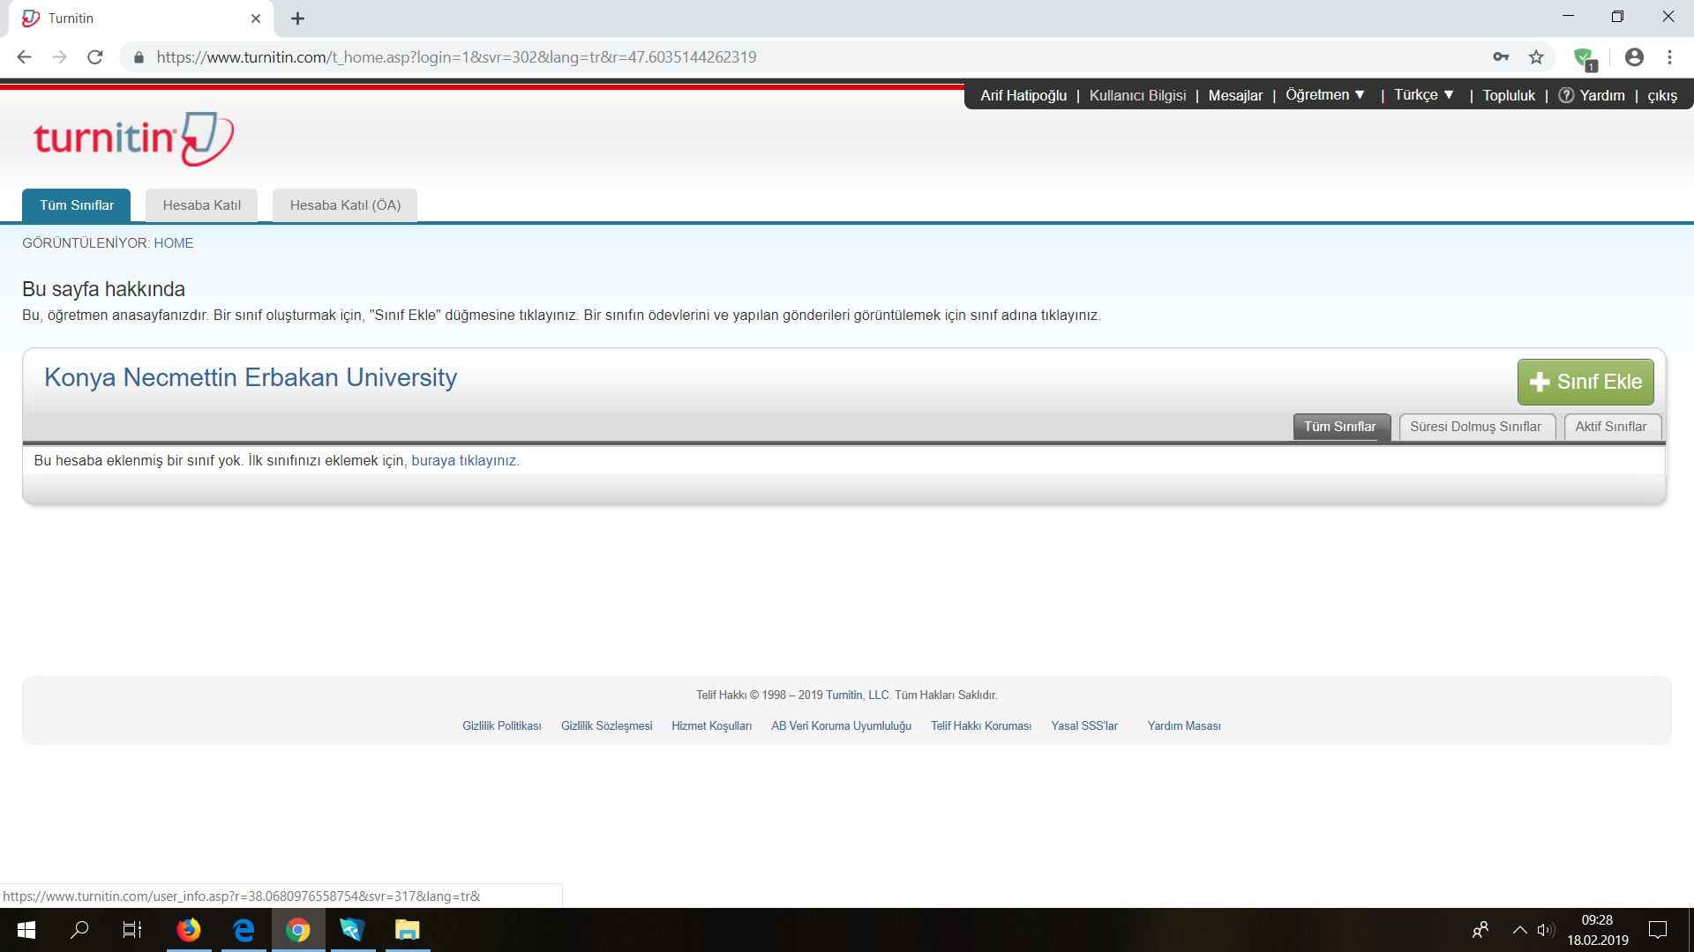
2-Anasayfadaki “Kullanıcı Bilgisi” alanına tıklayınız.

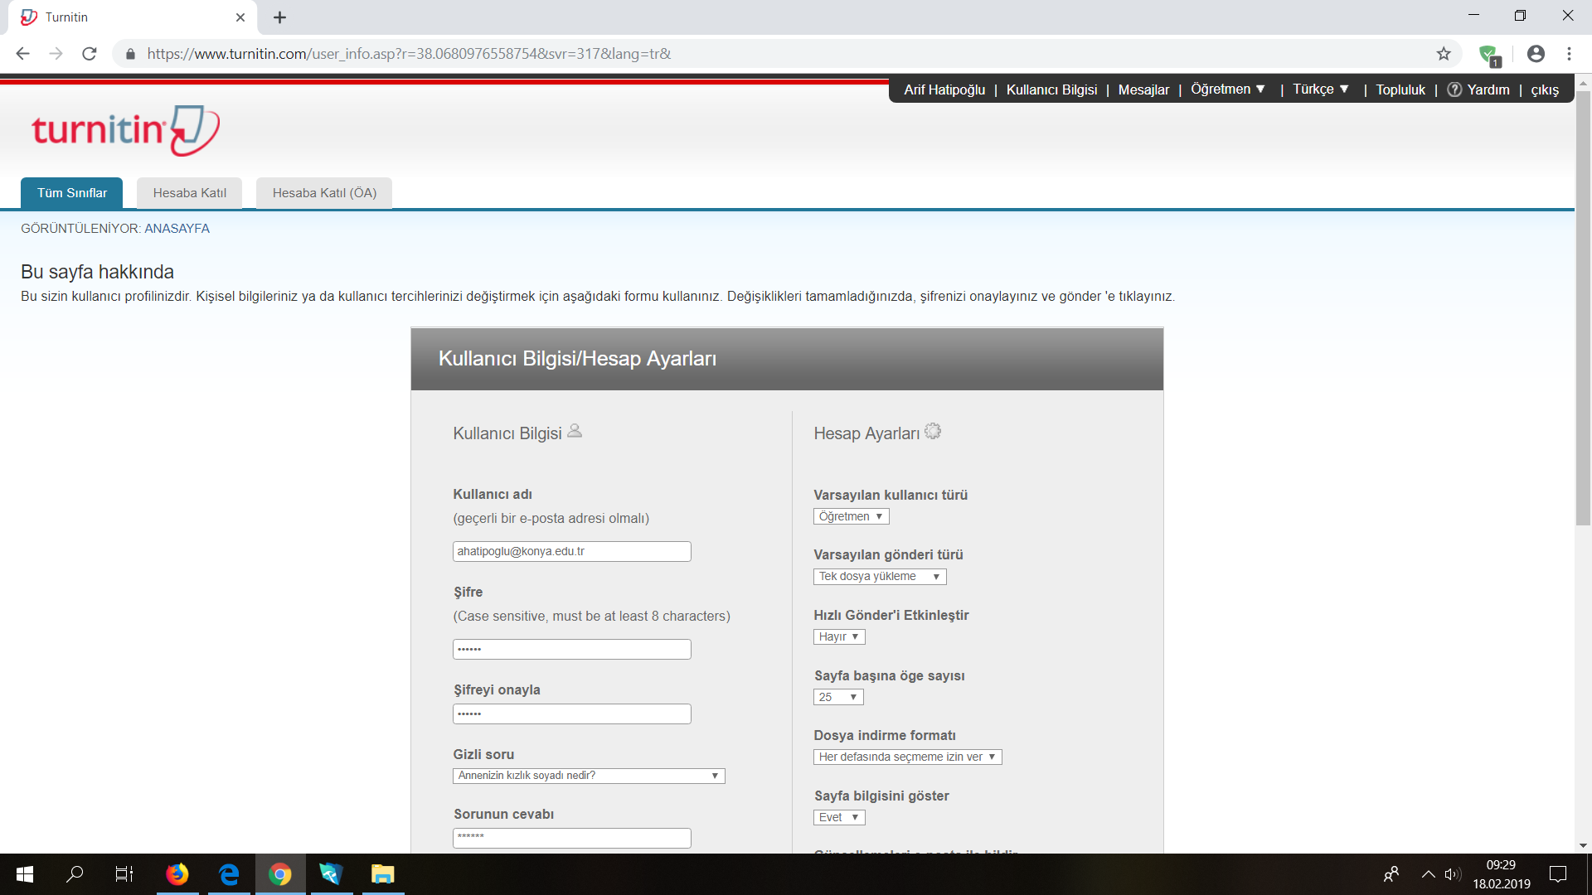
3-Açılan sayfada “Kullanıcı adı” kısmında yer alan konya.edu.tr uzantılı e-posta adresinizi erbakan.edu.tr olarak değiştiriniz.
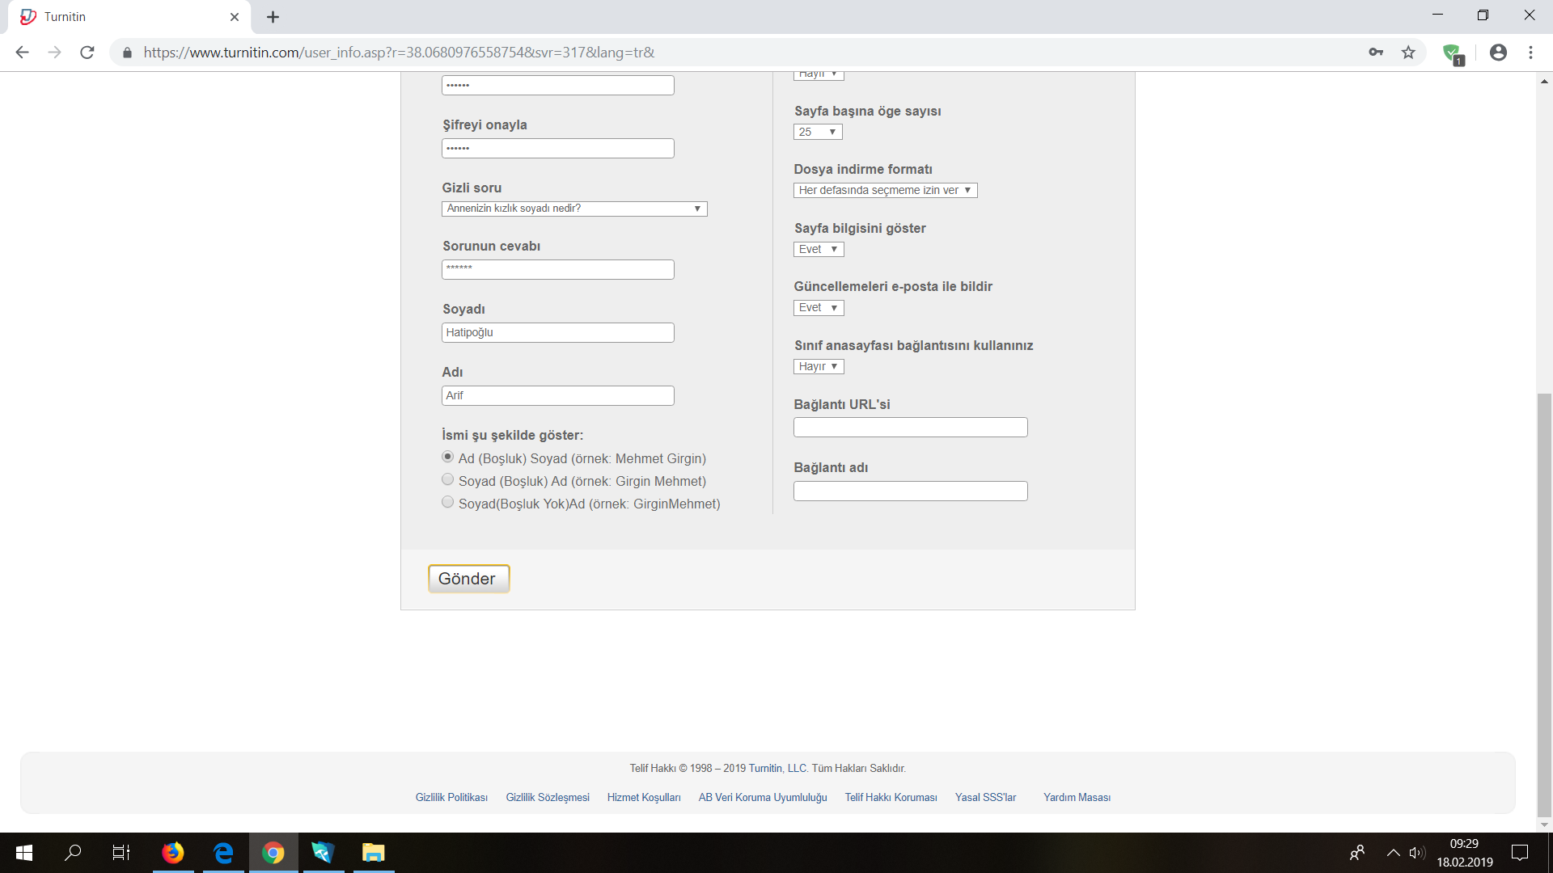
4-“Gönder” alanına tıklayarak e-posta adres değişikliğinizi tamamlayınız.

